**СТРУКТУРА ТА ОРГАНИ УПРАВЛІННЯ**

**ВОВЧИЦЬКОЇ ГІМНАЗІЇ**

Система управління Вовчицької гімназії Зарічненської селищної ради Вараського району Рівненської області відповідає Законам України «Про освіту» (*стаття 24. Управління закладом освіти*), «Про повну загальну середню освіту» (*стаття 36. Система управління закладом загальної середньої освіти*), Статуту Вовчицької гімназії Зарічненської селищної ради Вараського району Рівненської області (нова редакція) ідентифікаційний код 24174271, затвердженого рішенням Зарічненської селищної ради 26.06.2024 № 2070/38-2024 .

Управління Вовчицькою гімназією Зарічненської селищної ради Вараського району Рівненської області в межах повноважень, визначених законами та установчими документами закладу, здійснюють:

1. **Засновник:** засновником Вовчицької гімназії Зарічненської селищної ради Вараського району Рівненської області та власником є Зарічненська селищна рада
2. Уповноваженим органом Засновника з питань освіти є відділ освіти, культури, молоді та спорту Зарічненської селищної ради;

Власник або уповноважений ним орган здійснює фінансування Закладу, його матеріально-технічне забезпечення, надає необхідні будівлі, інженерні комунікації, обладнання, встановлює їх статус, організовує будівництво і ремонт приміщень, їх господарське обслуговування, харчування учнів;

1. **Керівник закладу освіти**: директор Вовчицької гімназії – Мельникович Галина Денисівна.

Керівник закладу освіти здійснює безпосереднє управління закладом і несе відповідальність за освітню, фінансово-господарську та іншу діяльність закладу. Повноваження та відповідальність керівника закладу освіти визначається законом та установчими документами закладу освіти;

1. **Постійно діючий дорадчий колегіальний орган управління закладу освіти: педагогічна рада,** повноваження якої визначаються Законом і Статутом закладу освіти. Керівник закладу є головою педагогічної ради – постійно діючого колегіального органу управління закладом;
2. Колегіальний орган громадського самоврядування: Вищим органом громадського самоврядування Закладу освіти **є загальні збори колективу,** що скликаються не менше одного разу на рік.
3. **Органи самоврядування здобувачів освіти**: учнівське самоврядування Шкільна президентська республіка ТЕМП;
4. Інші органи, передбачені спеціальними законами та/або установчими документами закладу освіти. У закладі створені і діють піклувальна рада, учнівський комітет, батьківський комітет, методичні об’єднання, комісії, положення про які затверджено педагогічною радою, наказом по гімназії.

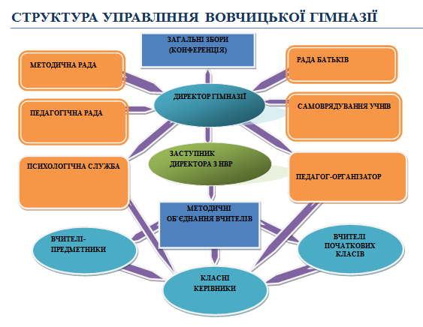

**НОРМАТИВНО- ПРАВОВЕ ЗАБЕЗПЕЧЕННЯ УПРАВЛІННЯ ЗАКЛАДОМ ОСВІТИ**

* **Закон України «Про освіту»**

**Стаття 24.** Управління закладом освіти

1. Система управління закладами освіти визначається законом та установчими документами.

Установчі документи закладу освіти повинні передбачати розмежування компетенції засновника (засновників), інших органів управління закладу освіти та його структурних підрозділів відповідно до законодавства.

2. Управління закладом освіти в межах повноважень, визначених законами та установчими документами цього закладу, здійснюють:

* засновник (засновники);
* керівник закладу освіти;
* колегіальний орган управління закладу освіти;
* колегіальний орган громадського самоврядування;
* інші органи, передбачені спеціальними законами та/або установчими документами закладу освіти.

<https://zakon.rada.gov.ua/laws/show/2145-19#Text>

* **Закон України «Про повну загальну середню освіту»**

**Стаття 36.**Система управління закладом загальної середньої освіти

1. Управління закладом загальної середньої освіти здійснюють:

* засновник (засновники) або уповноважений ним (ними) орган;
* керівник закладу освіти;
* педагогічна рада;
* вищий колегіальний орган громадського самоврядування закладу освіти.

1. Органи громадського самоврядування та піклувальна рада мають право брати участь в управлінні закладом загальної середньої освіти у порядку та межах, визначених [Законом України](https://zakon.rada.gov.ua/laws/show/2145-19) «Про освіту», цим Законом та установчими документами закладу освіти.

<https://zakon.rada.gov.ua/laws/show/463-20#Text>

* **Статут Вовчицької гімназії Зарічненської селищної ради Вараського району Рівненської області**

(нова редакція) (ідентифікаційний код 24174271), затверджений рішенням Зарічненської селищної ради 26.06.2024 № 2070/38-2024

Стаття 4. Управління Закладом освіти

1. Управління Закладу освіти у межах своїх повноважень, визначених законами та цим Статутом, здійснюють:

* Засновник ;
* Уповноважений ним орган;
* керівник Закладу освіти;
* педагогічна рада Закладу освіти;
* загальні збори Закладу освіти;
* інші органи, передбачені чинним законодавством.

<https://vovchyci-znz.e-schools.info/library/category/60873>